Міністерство освіти і науки України

Львівський національний університет імені Івана Франка

**Звіт**

**Про виконання лабораторної роботи №1**

Виконав:

Ілясевич Назар ФЕП-24

Викладач:

Бойко Я.В.

Львів 2022

Завдання: За допомогою регулярних виразів виділити дати і час з файла системного журналу.

Операційна система: macOS Monterey 12.0.1, Bash 3.2, vim

Хід виконання роботи

Для виконання даної лабораторної роботи використовувався [сайт](https://regexr.com) з метою дебагу регулярного виразу.

1. Була обраний наступний тип дати для парсингу, а саме

YYYY-MM-DD HH:MM:SS.

1. Спочатку прописувалась логіка регулярного виразу для виділення року виглядає вона наступним чином:
2. \d{2}
3. означає, що перші дві цифри будуть 2 і 0

\d{2} означає, що наступні дві цифри можуть бути довільними

1. Після реалізації вибору року має обиратись місяць, його виділення здійснюється наступним способом:

-(0[1-9]|1[0-2])

‘-’ константний символ, який вимагається форматом дати.

() - означають сет з якого ми будем обирати

0[1-9] - означає, що якщо перша цифра 0 то наступні цифри можуть бути від 1 до 9

‘|’ - це операція OR

1[0-2] - означає, якщо перша цифра 1 то наступні цифри можуть бути від 0 до 2

1. Реалізація виділення дня виглядає наступним чином:

(0[1-9]|[1-2][0-9]|3[0-1])

Читається цей вираз наступним чином: “Якщо перша цифра 0, то наступна цифра має бути в діапазоні від 1 до 9 АБО якщо перша цифра від 1 до 2, то наступна цифра має бути від 0 до 9 АБО якщо перша цифра 3, то наступна цифра має бути від 0 до 1”

1. За аналогією було реалізовано виділення часу в результаті ми отримали наступний регулярний вираз:
2. \d{2}-(0[1-9]|1[0-2])-(0[1-9]|[1-2][0-9]|3[0-1]) ([0-1][0-9]|2[0-3]):([0-5][0-9]):([0-5][0-9])
3. Командою vim Lab_2.sh було створено файл Lab_2.sh після чого в нього був поміщений наступний скрипт:

#!/bin/bash

echo "Hi, please, write file name which you want to parse"

read file_name

grep -E -o "(20)\d{2}-(0[1-9]|1[0-2])-(0[1-9]|[1-2][0-9]|30|31) ([0-1][0-9]|2[0-3]):([0-5][0-9]):([0-5][0-9])" $file_name | sort

echo "Good luck!"

1. Після завершення вводу командою :wq було записано та закрито файл.
2. Виконання файлу здійснювалось командою bash Lab_2.sh, після чого програма попросила ввести назву файлу, після чого програма видала результат.

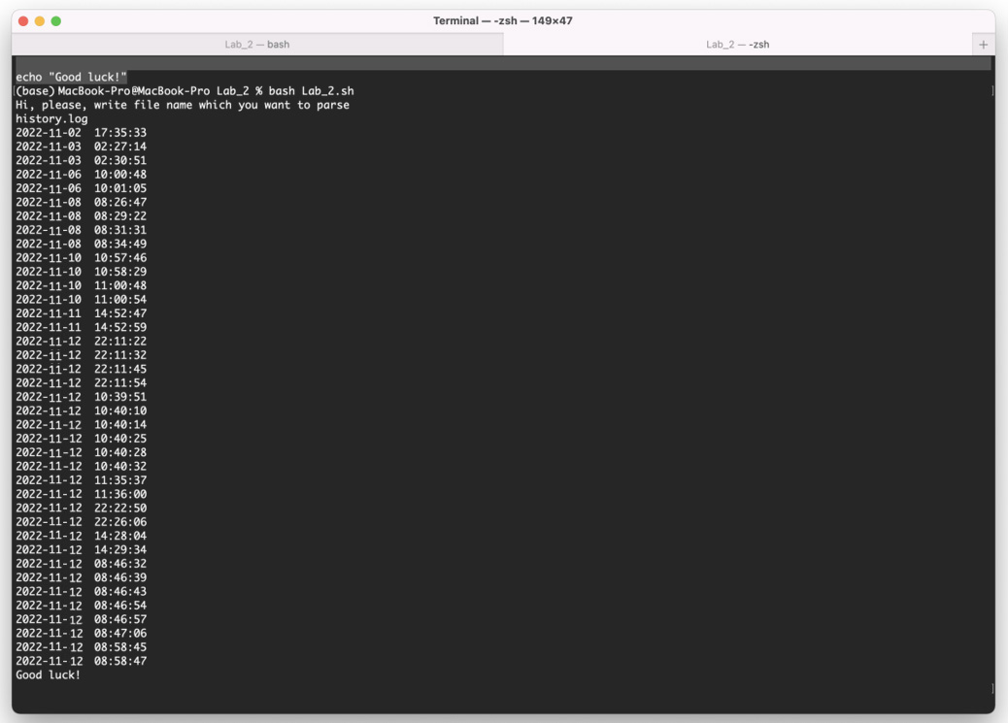

**Висновок**: оволодів практичними навичками роботи регулярними виразами та утилітою grep.